7 666 3 2 777 444 555 666 - 7777 33 - 8 444 - 888 999 777 33 7777 444 8 - 7777 444 333 777 88

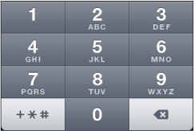

- Najdi si starou numerickou klávesnici z telefonu
- Zaměř se na písmena pod čísly
- Mezery mezi čísly znamenají další písmeno, pomlčky značí další slovo.
- Urči písmeno, podle toho kolikrát je stisknuto číslo, např. 333=F
- Vyřeš větu

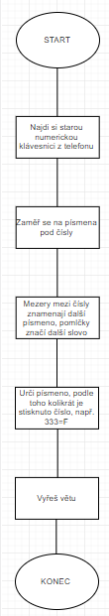

- Najdi na numerické klávesnici písmeno, které chceš šifrovat
- Zjisti, pod jakým číslem se písmeno skrývá a na jaké je pozici
- Zapiš číslo tolikrát, na kolikáté pozici je písmeno
- Jednotlivá písmena odděluj mezerou
- Jednotlivé věty odděluj pomlkou -

